Задание 1
Рассмотрите изображение.
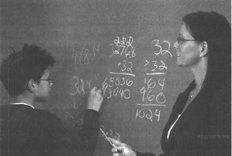
Какие три вида деятельности представлены в ситуации, изображенной на фотографии?
Задание 2
Привлекая обществоведческие знания, составьте краткое (из 5–7 предложений) сообщение о деятельности человека, используя все приведённые ниже понятия:

Игра, деятельность, труд, цель, простой и сложный, услуги, товары.

Задание 3
Прочитайте стихотворение М.Тахистовой «Непослушные ноги».

Я шёл к столу, чтоб сесть за стол
И выполнить уроки,
Но я два метра не дошёл, Как повернули ноги!
Иду к столу, чтоб сесть за стол
И выполнить уроки, Но я полметра не дошёл, Как повернули ноги!
Опять иду, чтоб сесть за стол, И вновь свернули ноги:
Когда б я до стола дошёл, То сделал бы уроки!

Объясните, что на самом деле мешало герою стихотворения. Как должен поступить человек в подобной ситуации?
Задание 4
Социологическая служба страны К в октябре 2013 г. и в октябре 2015 г. провела опрос, в ходе которого выяснялось участие учеников школ в благотворительной деятельности. Результаты двух опросов (в % от числа отвечавших) представлены на диаграмме.
2013 г. 2015 г.
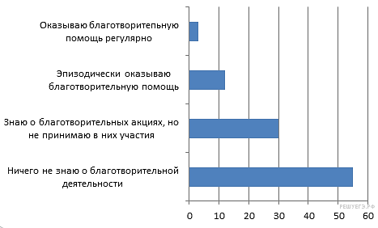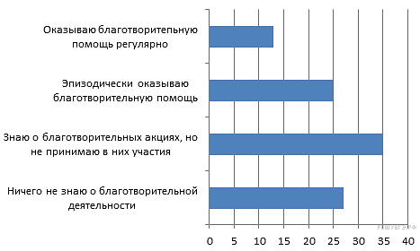

Как изменилось количество участвующих в благотворительной деятельности за два года? Предположите почему (выскажите не менее двух предположений).
Задание 5
Все окружающие нас предметы, созданные человеком, являются предметом его деятельности.
1. Как вы думаете, что должен сделать человек, чтобы добиться желаемых результатов свей деятельности?
2. Составьте рассказ о деятельности, используя план:
— О каком человеке (своём знакомом, историческом деятеле) Вы бы могли сказать, что он своими делами изменил себя? Почему Вы выбрали именно этого человека?
— Какие формы деятельности человека, присущие Вам, Вы можете указать?

